

Actividad 3 : Usabilidad en producción

sphere.bc.ca/oldsite/index.html

Pagina

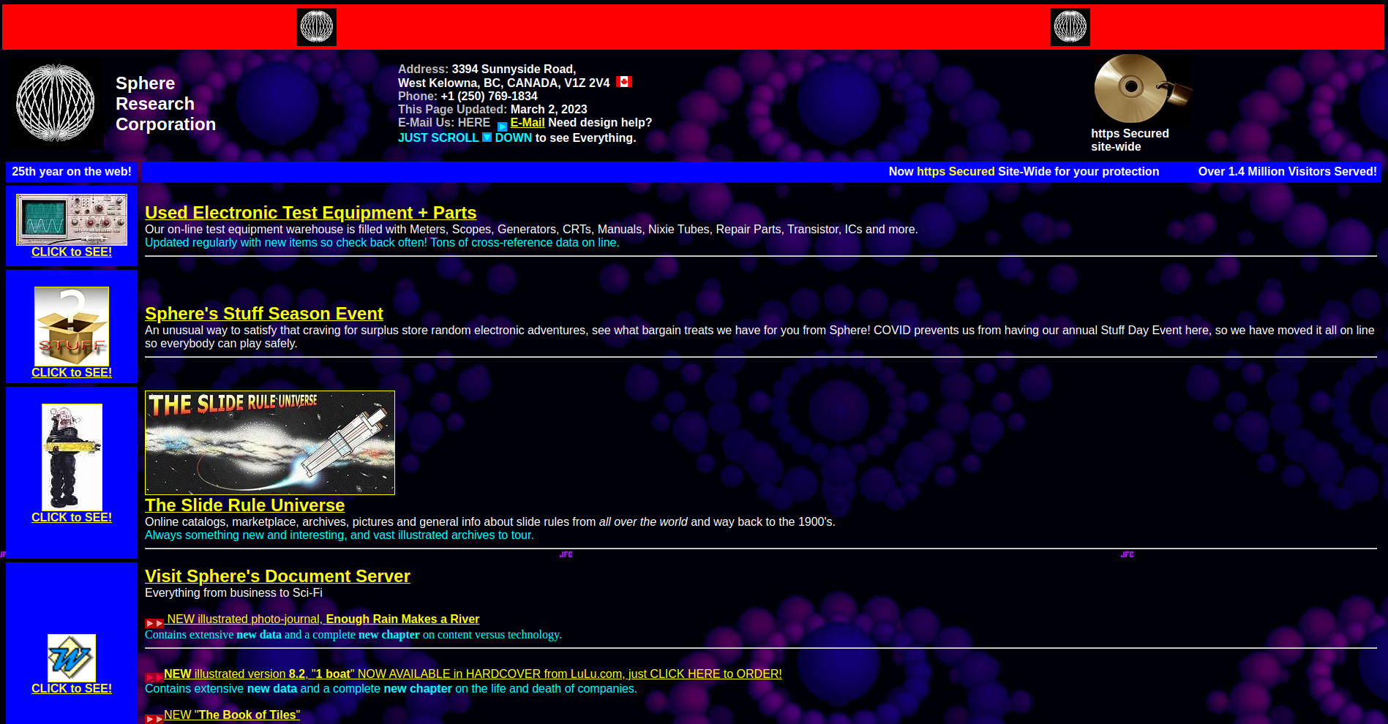
Análisis Lighthouse

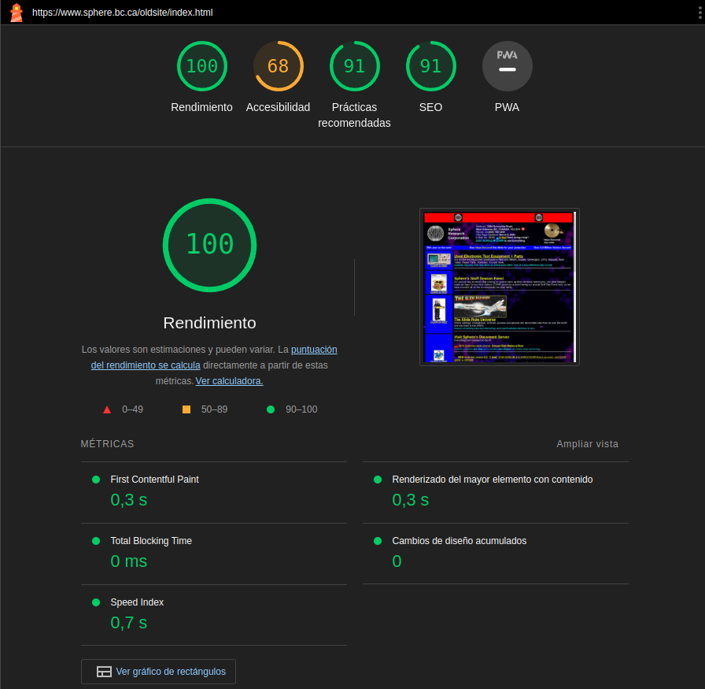



Rendimiento
Para Lighthouse la pagina posee un rendimiento prácticamente perfecto, aun asi tiene varias casos que se pueden mejorar según este.
IMPORTANTE :


Sugiere que se use compresión de textos para ahorrar bytes y agilizar la pagina.

SUGERENCIAS:


Usar formatos como .Webp o .AVIF que consumen menos datos.


Actualizar el HTTP/2 para obtener todas sus ventajas.


Otorga una cache mas duradera para visitas continuadas.


Pueden optimizarse y reducir el tamaño de imágenes para así mejorar el rendimiento de la pagina.



Accesibilidad
Por la estructura de la pagina se puede apreciar que usa una metodologia antigua.
Es HTML 3.
El css esta inscritado en el codigo HTML.
No existe javascript alguno.
No se usan las reglas de accesibilidad como ARIA
IMPORTANTE :


pccomponentes.com

Pagina
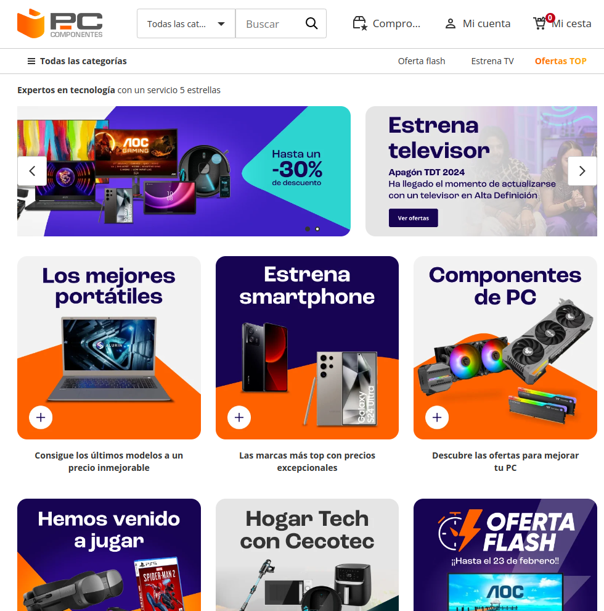
Análisis Lighthouse

